新 书 推 荐

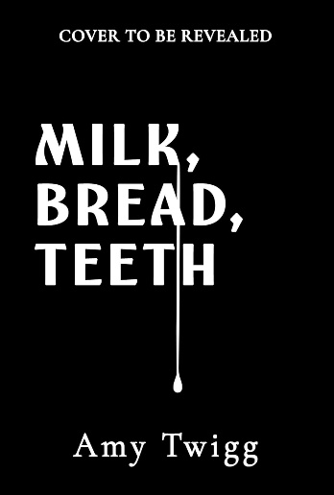
中文书名：《牛奶、面包、牙齿》
英文书名：MILK, BREAD, TEETH
作 者：Amy Twigg
出 版 社：Headline/Tinder Press
代理公司：Johnson & Alcock/ANA/Brady
页 数：288页
出版时间：2027年1月
代理地区：中国大陆、台湾
审读资料：电子稿
类 型：惊悚悬疑
版权已授：意大利

内容简介：

《牛奶、面包、牙齿》（Milk, Bread, Teeth）是作家艾米·特威格（Amy Twigg）的最新力作，一部具有文学性、弥漫着黑暗氛围、令人脊背发凉的身体恐怖小说，风格类似《牛奶饲料》（Milk Feed）和《夜母》（Nightbitch），蕴含着电影《某种物质》式的黑暗社会批判。

该书以犀利的社会批判为潜流，深刻探讨现代女性在消费、欲望与身份认同之间的撕裂与失控。《牛奶、面包、牙齿》是一段关于孤独、欲望与身份崩塌的黑暗旅程。它残酷、晦涩，却令人无法移开视线，以大胆的叙事手法挑战人类对“身体”的理解与恐惧。

***

故事的主人公莉娜（Lena）的身体正被一种神秘力量占据。她无法遏制自己不断膨胀的食欲——这种饥饿无尽无休、难以驯服，宛如一头被困体内的野兽，亟需持续不断地喂养。在她那奢华却与世隔绝的公寓里，莉娜夜以继日地进食：整条面包、蛋白饮料，甚至在绝望之际吞食猫粮罐头。

就在此时，命运将知名女演员琼（Joan）带到她楼上——一位即将大红大紫、闪耀于聚光灯下的明星。莉娜迅速被琼的魅力及其奢华生活所吸引，沉溺于她向往却从未拥有的世界。然而，随着内心饥饿的愈发失控，她精心塑造的“完美女性形象”开始崩塌。

当她的欲望逐渐逾越“可食”的界限，身体与理智濒临崩溃之际，莉娜不得不面对一个最根本的问题：她还能记得自己是谁吗？又是谁在吞噬谁？

英国出版社编辑Ellie Freedman说：

“从《牛奶、面包、牙齿》第一页起，我就被深深吸引，并产生了一种难得的、令人微微战栗的预感：这会是一部我想一读再读的小说……书中的食物描写极富感官魅力……一切都像是一场感官的盛宴……

“除了那种一页页读下去的畅快感……我也被小说对无形痛苦与慢性疾病的深层探索深深打动——它并不是为了恐怖而恐怖，而是一次郑重而细腻的尝试，去描摹每个人在一生中都会以某种方式经历的感受……尤其会让许多女性产生深切共鸣……

“它让我感到……彻底清醒，肾上腺素飙升。它令人震惊、令人反胃，却又写得精彩至极……这个结局很完美，我想我永远都忘不了。”

作者简介：


艾米·特威格（Amy Twigg）出生并成长于英国肯特郡，大学主修创意写作，现居萨里郡并从事自由文案写作工作。

她的处女作 《溺爱的活物》（Spoilt Creatures） 荣获 BPA Pitch Prize，并入围 Polari Prize、Mslexia 小说奖 与 蓝铅笔代理首部小说奖（Blue Pencil Agency First Novel Award），并已售出影视改编权。

2024 年，她入选《观察家报》（The Observer）“年度最佳新小说家”名单。《牛奶、面包、牙齿》是她风格最具实验性、也最具冲击力的作品之一。

感谢您的阅读！
请将反馈信息发至：版权负责人
Email：Rights@nurnberg.com.cn
安德鲁·纳伯格联合国际有限公司北京代表处
北京市海淀区中关村大街甲59号中国人民大学文化大厦1705室, 邮编：100872
电话：010-82504106, 传真：010-82504200
公司网址：http://www.nurnberg.com.cn
书目下载：http://www.nurnberg.com.cn/booklist_zh/list.aspx
书讯浏览：http://www.nurnberg.com.cn/book/book.aspx
视频推荐：http://www.nurnberg.com.cn/video/video.aspx
豆瓣小站：http://site.douban.com/110577/
新浪微博：安德鲁纳伯格公司的微博_微博 (weibo.com)
微信订阅号：ANABJ2002


